Czy wiecie jak powstają chmury?

Rodzaje chmur i ich charakterystyka

Chmura
- to zbiór kropelek wody lub kryształków lodu albo mieszanina jednych i drugich.

Chmury powstają na różnych wysokościach, przyjmują różne kształty
i podlegają przy tym ciągłej ewolucji.

Możemy podzielić je ze względu na:
- wysokość występowania. Wyróżnia się chmury piętra: wysokiego, średniego
i niskiego,
- budowę, wyróżniamy chmury: wodne (kropelkowe), mieszane, lodowe (krystaliczne)
- wygląd zewnętrzny, wyróżnia się dziesięć podstawowych rodzajów chmur

1. Piętro niskie - 2 km
● Cumulus (Cu) - chmury kłębiaste
Mają bardzo wyraźnie zarysowane kontury. Czasami mają one postrzępione brzegi wówczas nazywają się Fractocumulus - chmury kłębiaste postrzępione. Ich podstawy są zazwyczaj ciemne, a górne części rozjaśniają promienie słoneczne.
Składają się tylko z kropel wody i rzadko dają opady deszczu.

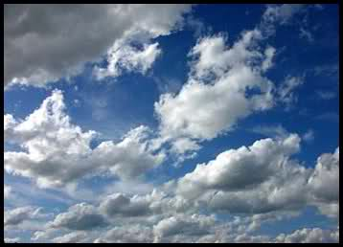

● Stratus (St) - chmury niskie warstwowe
Są to chmury najbliższe powierzchni Ziemi. Zasnuwają niebo grubą, ciemną warstwą, spoza której nie widać Słońca. Tak jak w przypadku chmur kłębiastych, chmury niskie warstwowe mogą mieć postać postrzępionych ławic. Wtedy nazywa się je Fractostratus - chmury niskie warstwowe, postrzępione. Składają się z kropelek wody, a opady z tych chmur latem mają postać mżawki, a zimą - ziarnistego śniegu.

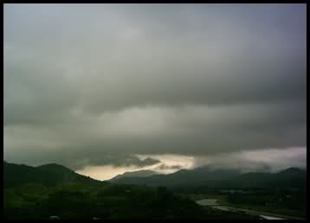

●Stratocumulus (Sc) - chmury kłębiasto-warstwowe
Składają się z ławic lub warstw szarych lub białawych chmur. Tworzą regularne wały i kłęby ciemniejsze u podstawy. W niektórych miejscach całkowicie przysłaniają Słońce, w innych pojawiają lokalne prześwity. Dają słabe

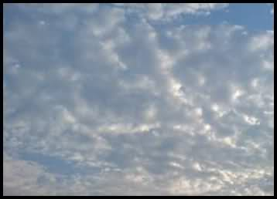

●Nimbostratus (Ns) - chmury warstwowo-deszczowe
Ciemne chmury z wyraźnie zarysowaną i wyrównaną podstawą. Tworzą one warstwę o znacznej grubości, dochodzącej do kilku kilometrów, mającej początek w piętrze dolnym i rozprzestrzeniającej się do piętra średniego. Z powodu grubości nie widać przez nie Słońca. Dają długotrwały opad deszczu.

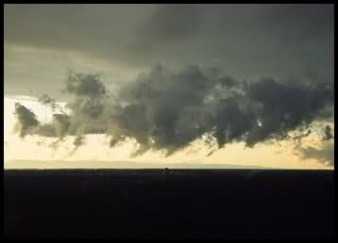

2. Piętro średnie - 7 km
●Altostratus (As) - chmury średnie warstwowe
Należą do piętra średniego, jednak ich górne części mogą przenikać i do piętra górnego. Są typowymi chmurami mieszanymi; występują w nich drobne kropelki wody i drobne płatki śniegu.
Pokrywają przeważnie całe niebo szarą lub bladoniebieską zasłoną. Tworzące się wokół Słońca białe wieńce, zwane lisimi czapami, zwiastują deszcz.

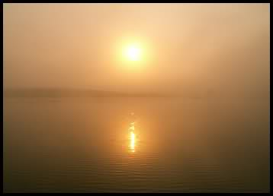

●Cumulonimbus (Cb) - chmury kłębiaste deszczowe
Stanowią dalsze stadium rozwojowe chmur kłębiastych. Chmury o rozciągłości pionowej. Są to duże ciemnoszare chmury burzowe w kształcie kowadła. W dolnej części tworzą je kropelki wody, a w górnej kryształki lodu. Przynoszą obfite lecz krótkotrwałe opady deszczu lub gardu, któremu często wyładowania elektryczne.

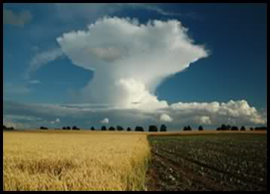

●Altocumulus (Ac) - chmura średnie kłębiaste
Tworzą one warstwę lub ławicę złożoną z płaskich brył lub walców. Występują na wysokości 3- 5,5 km. Nie przysłaniają całkowicie Słońca i nie dają żadnych opadów.
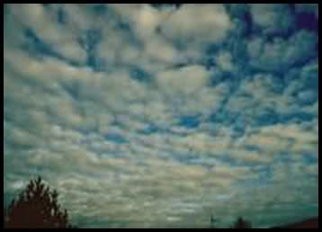

3 Piętro wysokie - 13 km
●Cirrus (Ci) - chmury pierzaste
Mają wygląd delikatnych włókien lub pasemek w kształcie płóz sań. Nie rzucają cienie, lekko przysłaniają Słońce.

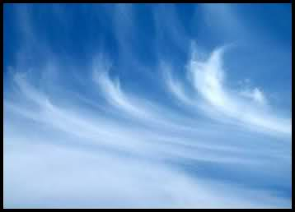

- Cirrocumulus (Cc) - chmury pierzasto-kłębiaste
Tworzą pierzaste kłęby lub płaty, regularnie ułożone i podobne do siebie. Mają niewielką grubość, przez co są przejrzyste i nie przesłaniają Słońca.
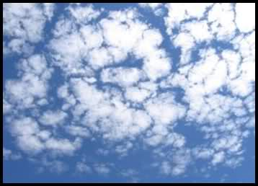

● Cirrostratus ( Cs) - chmury warstwowo-pierzaste
Przesłaniają niebo białym welonem, często o włóknistym kształcie. W chmurach tych pojawiają się czasami otoczki wokół Słońca, zwane halo.

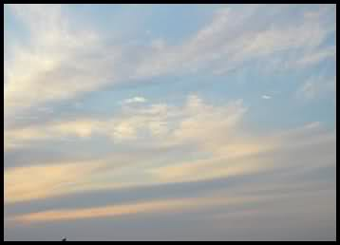

Ciekawostka
Nie możemy zobaczyć, co znajduje się po drugiej stronie Galaktyki, ponieważ w centrum są ciemne chmury gazu i pyłu, czyli materii międzygwiazdowej.

Dziękuję za uwagę…

